Pomyśl i pokoloruj:
- pojazdy na niebiesko
-zwierzęta na zielono
-meble na czerwono
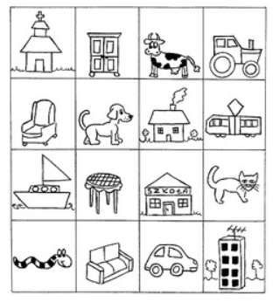
- budynki na żółto

